Manizales, 4 de Octubre de 2019

NOTIFICACIÓN POR AVISO DE LOS
EMPLAZAMIENTOS PREVIOS PARA DECLARAR EL IMPUESTO DE INDUSTRIA Y COMERCIO

El Grupo de Fiscalización y Control de la Unidad de Rentas de la Secretaria de Hacienda del Municipio de Manizales, en ejercicio de sus facultades constitucionales y legales, en especial las conferidas por el artículo 565, 568 del Estatuto Tributario, artículo 69 del Código de Procedimiento Administrativo y de lo Contencioso Administrativo procede a notificar los emplazamientos previos para declarar el impuesto de Industria y Comercio y sus complementarios a cargo de las personas que a continuación se relacionan:

IDENTIFICACION | USUARIO | EMPLAZAMIENTO | PUBLICACION
79.152.647 | ARBELAEZ HOYOS JORGE EDUARDO | 6929 | 07/10/2019
30.292.571 | GIRALDO CARDONA LUCERO | 6975 | 07/10/2019
24.320.881 | LOPEZ HERNANDEZ GLORIA INES | 6985 | 07/10/2019

TÉRMINO DE FIJACIÓN | CINCO (5) DÍAS HÁBILES
FECHA Y HORA DE FIJACIÓN | Dos (07) de Octubre de 2019, a las 7:am
FECHA DE DESFIJACIÒN | Seis (11 ) de Octubre de 2019, a las 6: pm
AUTORIDAD QUE LA EXPIDIÓ | Grupo de Fiscalización y Control de la Unidad de Rentas
RECURSOS QUE PROCEDEN: | No procede ningún recurso
El acto administrativo aquí relacionado, del cual se acompaña copia íntegra, se considera legalmente notificado, al finalizar el día siguiente del retiro del presente aviso.

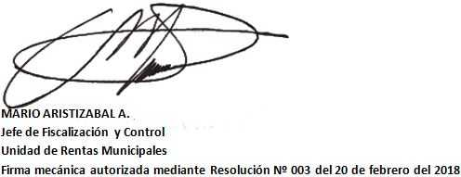

Proyectó: Ma. Del Rosario Ramírez B.
Profesional Universitario
Grupo de Fiscalización y Control Unidad de Rentas

